Astronomický ústav
Akademie věd České republiky, v. v. i.

Astronomická observatoř v Ondřejově si 21. 1. 2023 připomíná 125. výročí založení
Tisková zpráva z 20. 1. 2023

21. ledna 1898 zakoupil Josef Frič zalesněný pozemek na vrcholu Manda u městečka Ondřejov, aby tu vybudoval hvězdárnu. Toto datum je tedy považováno za okamžik založení ondřejovské observatoře. V roce 1928, 28. října, tedy v den desátého výročí samostatného Československa, odevzdal Josef Frič hvězdárnu státu. Dnes ji spravuje Astronomický ústav Akademie věd České republiky a je zde umístěn největší dalekohled u nás.

Ředitel Astronomického ústavu AV ČR Dr. Michal Bursa: "Ondřejovská hvězdárna je dnes součástí Astronomického ústavu AV ČR. Vědci u nás pracují ve čtyřech odděleních – Slunečním, Stelárním, Oddělení meziplanetární hmoty a Oddělení galaxií a planetárních systémů. V mnoha oborech jsme na světové špičce a jsme také začleněni do nejvýznamnějších evropských struktur, především do Evropské jižní observatoře a Evropské kosmické agentury. A tak si myslím a doufám, že by na nás byl zakladatel ondřejovské hvězdárny hrdý."

V roce 1750 založil páter Stepling při jezuitské koleji v Klementinu pražskou hvězdárnu, která se na dlouhá léta stala astronomickým centrem naší země. Věž Klementina sice záhy přestala vyhovovat astronomickým pozorováním pro své nevýhodné umístění uprostřed města, avšak všechny snahy o založení nové observatoře ztroskotaly. Hvězdárna ale pracovala nadále a stala se důležitým centrem časové služby, meteorologickou stanicí a první geofyzikální observatoří. Zásluhou profesora Seidlera se česká univerzita postarala o zřízení univerzitní hvězdárny v Praze na Letné, později přemístěné na Smíchov do Švédské ulice.

K velkým obdivovatelům astronomie patřili mezi jinými také bratři Josef a Jan Fričové. Po vysokoškolských studiích se oba věnovali nejvíce astronomii. Nedostupnost drahých přístrojů vyřešili založením vlastní mechanicko-optické dílny. Výrobou přesných astronomických a měřících přístrojů získávali také potřebné prostředky pro živobytí a realizaci svých plánů. Jan vybudoval v podkroví společné dílny malou hvězdárničku, kde umístil i malý astrograf vlastní výroby. Tímto přístrojem získali řadu úspěšných snímků komet. Později Jan zhotovil plány na větší astrograf s patnácticentimetrovým Petzvalovým objektivem. Ale dříve, než se mohli pustit do práce, Jan vážně onemocněl a po čtyřech dnech umírá.
21. ledna 1898 zakoupil Josef Frič z ušetřených peněz zalesněný pozemek na vrcholu Manda u městečka Ondřejov, aby tu vybudoval hvězdárnu. Pozemek získal za 900 zlatých, avšak s podmínkou, že bude sloužit pouze vědeckým účelům. Uctil tak památku svého bratra Jana, se kterým si vzali za svůj životní cíl vybudování české observatoře. Hvězdárna vyrůstala jen pozvolna tak, jak to dovolovaly prostředky získané výrobou přístrojů jemné mechaniky. První observatoří byla dřevěná bouda v ohradě na svahu Mandy za zahradou vily Eleonory Ehrenbergrové. Tato vila byla později odkoupena a využívána jako byt ředitele ústavu. S vlastní výstavbou observatoře bylo započato až roku 1905, podle
projektu architekta Josefa Fanty.
Nejprve byla postavena centrální budova, po které následovaly zahradníkův domek, studovna a po dvou pozorovacích domcích po pravé a po levé straně na plošině před centrální budovou. V pozorovacích domcích byly instalovány astronomicko geodetické přístroje (cirkumzenitál, diazenitál a radiozenitál) pro měření přesných zeměpisných souřadnic. Tyto vlastní mechanicko-optické přístroje byly zkonstruovány za pomoci Františka Nušla. V roce 1911 byla postavena Západní kopule – věnována památce Jana Friče s pamětní deskou “In tristium memoriam”. Zde byl roku 1920 instalován dvojitý Fričův astrograf s průměry objektivů 16/72 cm, 21/95 cm a s pointerem 13,5/117 cm, který sloužil plných 43 roků. V roce 1912 byla dokončena stavba Centrální kopule s 8” Clarkovým ekvatoreálem (20,8/283 cm), který byl v roce 1961 nahrazen reflektorem o průměru zrcadla 65 cm a výsledným ohniskem 11,4 m. Optika tohoto přístroje pocházela z dílny prof. Gajduška, montáž byla paralaktická od firmy Carl Zeiss – Jena.

V roce 1913 byla na observatoři zřízena první rádiová stanice v Čechách pro příjem časových signálů. Po dobu první světové války byly práce na hvězdárně přerušeny.
V roce 1928 Frič nabídl observatoř Československému státu pro účely Karlovy univerzity, avšak s podmínkou ryze českého samostatného ústavu. Po převzetí do státní správy byla ondřejovská observatoř pojmenována “Žalov, hvězdárna bratří Josefa a Jana Friče při Universitě Karlově”. Prvním jejím ředitelem se stal profesor František Nušl. Od roku 1929 začala hvězdárna pracovat celoročně, avšak se skromným personálem
a slabým materiálním a finančním zajištěním.
18. listopadu 1942 převzali hvězdárnu hitlerovští okupanti do své správy pro potřeby “německé Karlovy univerzity”. Hvězdárna se tak stala výhodným útočištěm před frontou pro profesora astronomie na německé univerzitě – dr. Schauba. Z okupace vyvázlo zařízení hvězdárny poměrně dobře, a to i přesto, že podle vojenského rozkazu ji v poslední fázi války
hrozilo zničení.
Po válce v roce 1945 se hvězdárna stává opět součástí Státní hvězdárny. Po ustavení ČSAV přechází observatoř v roce 1952 pod její řídící správu. Dochází k dalšímu rozšiřování. V letech 1952-55 je realizována výstavba nové sluneční laboratoře s kopulí Zeiss o průměru 6 metrů. Budují se nové mechanické dílny (1963) a výstavba vrcholí v roce 1967 otevřením jednadvacetimetrové kopule pro ondřejovský dvoumetr, dnes pojmenovaný jako Perkův dalekohled, výrobek firmy Carl Zeiss-Jena, s průměrem hlavního zrcadla 2 metry. Hmotnost celého přístroje činí 83 tun. Jedná se o největší dalekohled v České republice. Jeho pozorovací programy dnes jsou spektroskopie hvězd, eruptivní hvězdy, exoplanety a astrofyzika vysokých energií. Více o tomto dalekohledu v tiskové zprávě z loňského roku https://www.asu.cas.cz/articles/1984/19/nejvetsi-cesky-dalekohled-petapadesatilety-a-ve-skvele-kondici.
Na observatoř v Ondřejově je možné se přijet podívat. Historické kopule hvězdárny slouží v současné době jako muzea, právě před 25 lety ke stému výročí hvězdárny byly zrestaurovány. Ve verandě muzea V. Šafaříka je umístěn tubus Fričova dalekohledu, jehož vynikající optika, více než 150 let stará, slouží dále ve Slunečním oddělení k pozorování slunečních skvrn. Jsou zde také vystaveny přístroje vyrobené převážně Josefem Janem Fričem a dobové fotografie ze stavby hvězdárny. Návštěvy hvězdárny jsou možné od května do září každou sobotu a neděli a také o státních svátcích, prohlídky začínají v 10, 13 a 16 hodin. Kromě muzea je možné si prohlédnout z návštěvnické galerie největší český dalekohled se zrcadlem o průměru 2 m. Hvězdárna je koncipována jako arboretum se vzácnými keři a dřevinami a je tak zároveň pěkným místem pro výlet, její areál je otevřen celoročně.

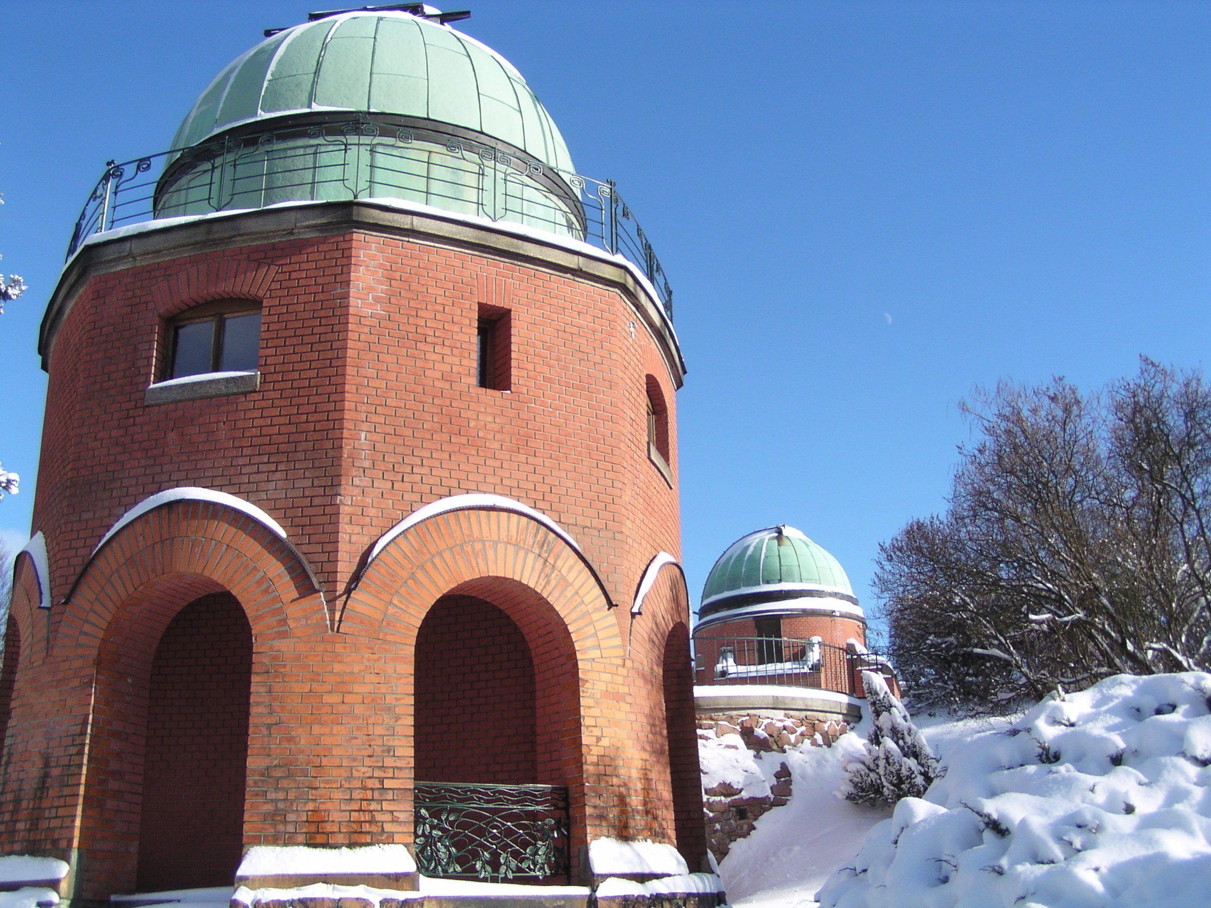

Západní a v pozadí Centrální kopule postavené J. J. Fričem.
Foto: archiv Astronomického ústavu AV ČR.

Kontakt:
Pavel Suchan, tiskový tajemník Astronomického ústavu AV ČR
suchan@astro.cz, 737 322 815.

